งานป้องกันปราบปราม : ผลการปฏิบัติ
ร่วมลงแถวเคารพธงชาติ ตรวจเครื่องแต่งกาย และทรงผม
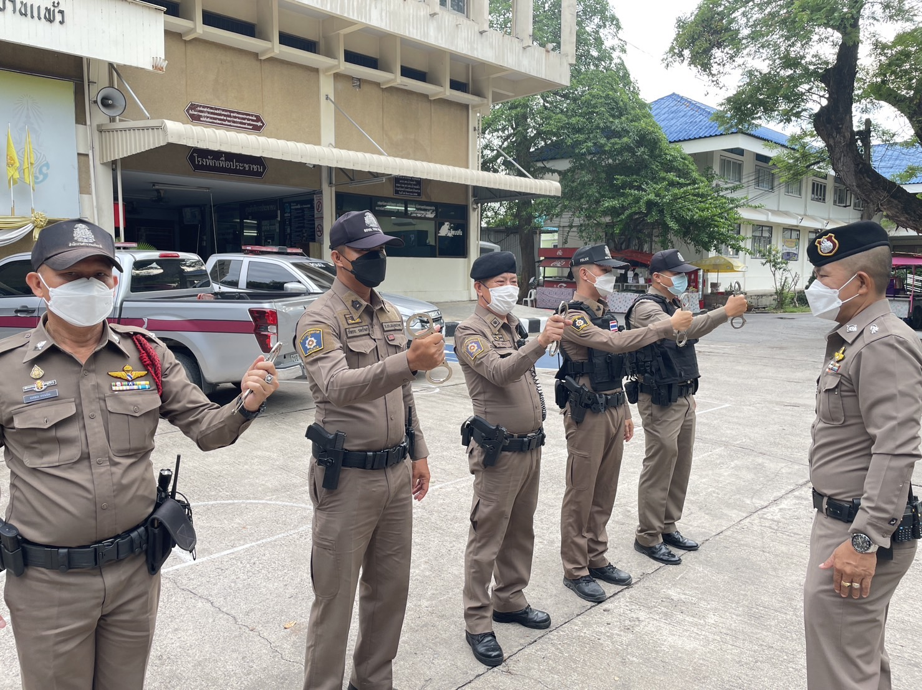
เมื่อ 25 ธันวาคม 2566 เวลา 08.00 น. พ.ต.ต.อัครภณ ลี้เกสร สวป.สภ.บ้านแพ้ว ชุดสายตรวจ ร่วมลงแถวเคารพธงชาติ กล่าวบทปลงใจ อุดมคติตำรวจ คำสัตย์ปฏิญาณ ชี้แจงภารกิจและข้อราชการต่างๆพร้อมทั้งตรวจเครื่องแต่งกาย อุปกรปฏิบัติงาน และทรงผม

ผลการปฏิบัติ
ร่วมประชุมวิเคราะห์อาชญากรรม
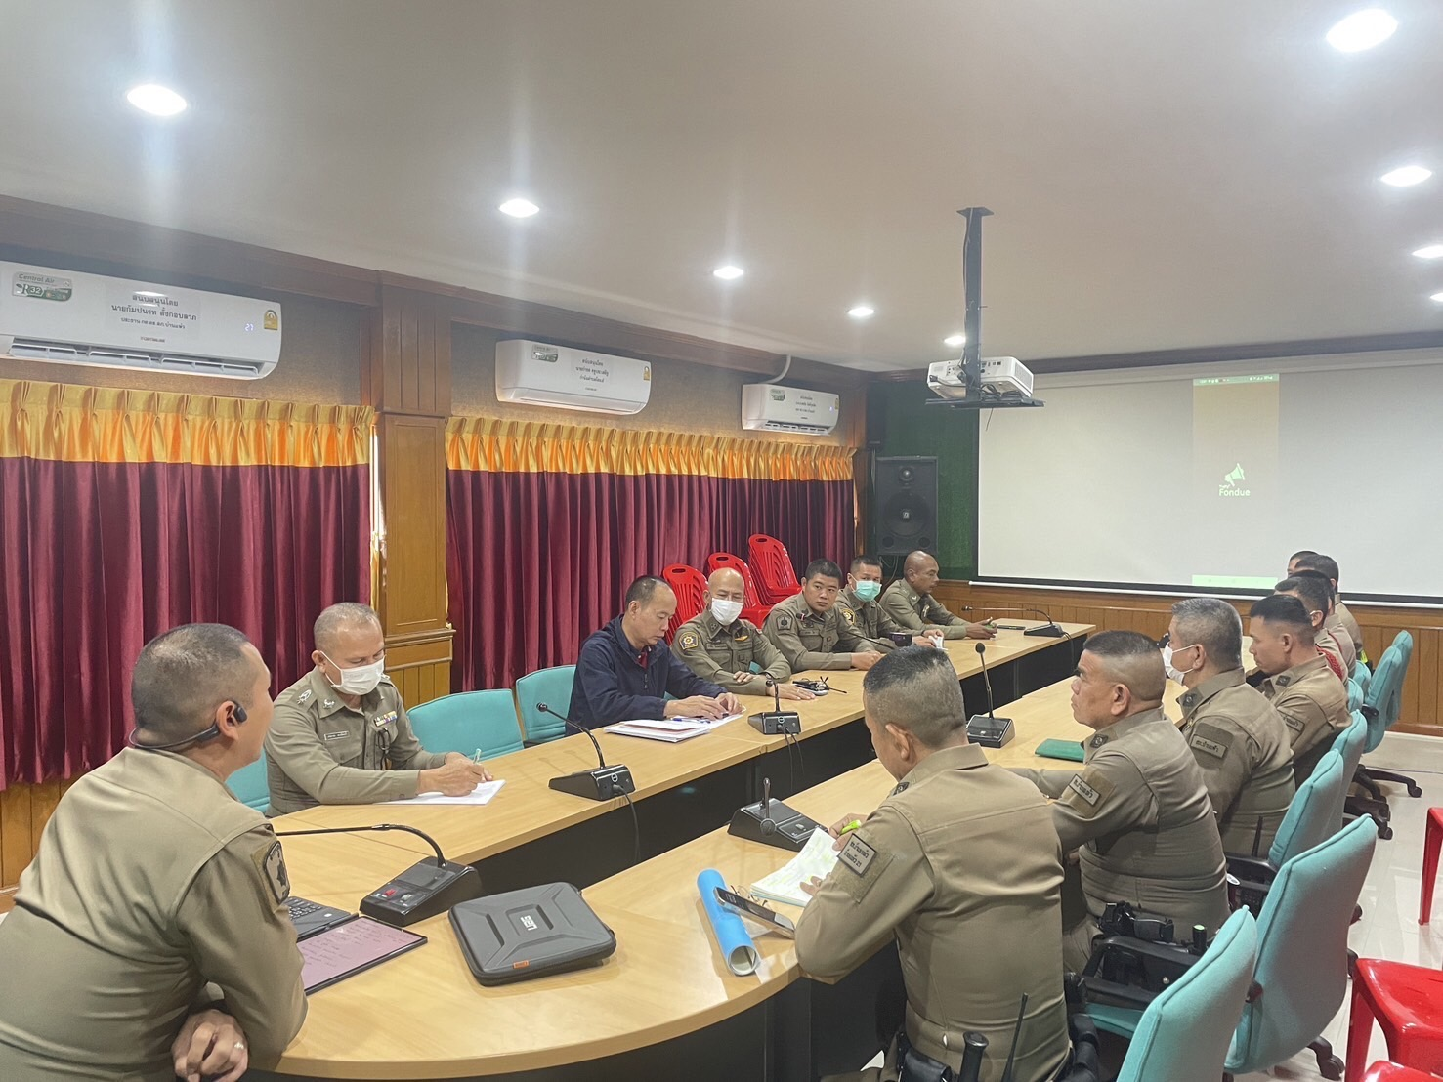
เมื่อ 25 ธันวาคม 2566 เวลา 10.30 น. พ.ต.ท.ยงยอด สิทธิสาร รอง ผกก.ป.สภ.บ้านแพ้ว พ.ต.ต.อัครภณ ลี้เกษร สวป.สภ.บ้านแพ้ว ร่วมประชุมวิเคราะห์อาชญากรรมประจำสัปดาห์ ณ ห้อง สปก.สภ.บ้านแพ้ว

ผลการปฏิบัติ
ตั้งจุดตรวจ จุดสกัด
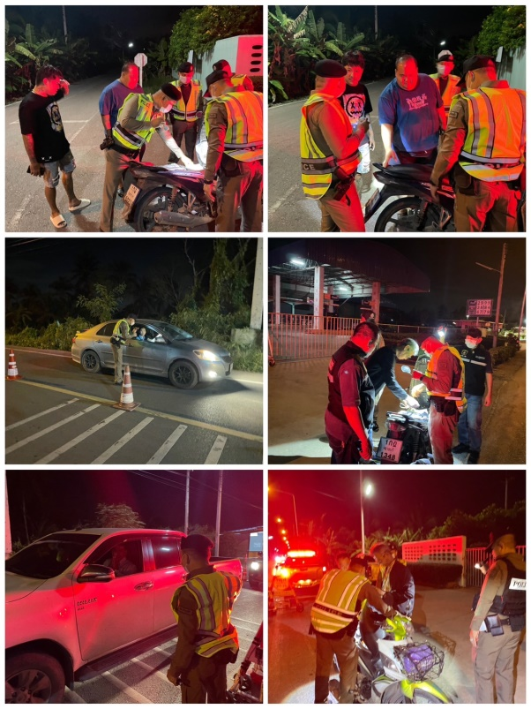
เมื่อ 5 ธันวาคม ๒๕๖6 เวลา 22.0๐ น. ร.ต.ท.พุธ แก้วนา รอง สว(ป).สภ.บ้านแพ้ว พร้อม อส.ตร. ตั้งจุดตรวจ จุดสกัด ถนนเส้น บ้านแพ้ว – วัดหลักสี่ราษฎร์สโมสร ไม่พบสิ่งผิดกฎหมาย เหตุการณ์ทั่วไปปกติ
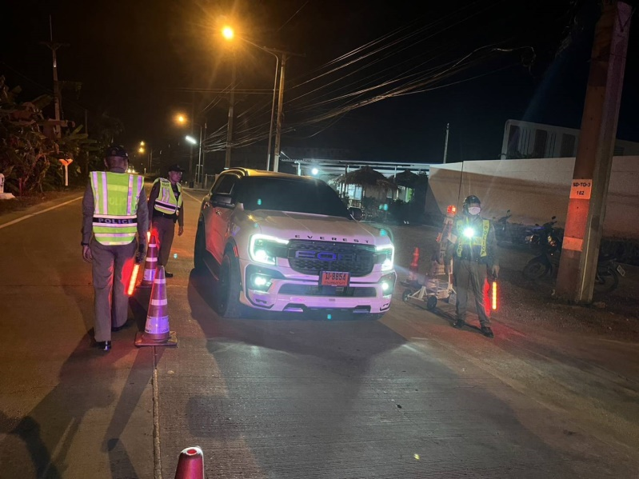
เมื่อ 6 ธันวาคม ๒๕๖6 เวลา 03.0๐ น. ร.ต.ต.ทศพล อ่อนนิ่ม รอง สวป.สภ.บ้านแพ้ว พร้อม อส.ตร. ตั้งจุดตรวจ จุดสกัด ถนนเส้น บ้านแพ้ว – สวนส้ม ไม่พบสิ่งผิดกฎหมาย เหตุการณ์ทั่วไปปกติ

ผลการปฏิบัติ
ตรวจตู้แดงในพื้นที่
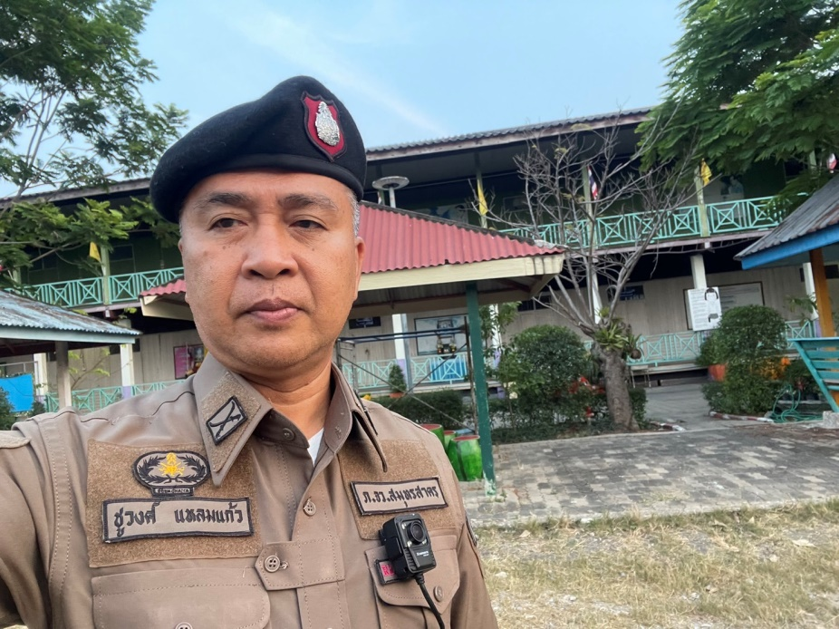
เมื่อ 17 ธันวาคม ๒๕๖6 เวลา 10.3๐ น. ด.ต.ชูวงศ์ แหลมแก้ว ผบ.หมู่ (ป.)สภ.บ้านแพ้ว ตรวจตู้แดง โรงเรียนทำนบแพ้ว เหตุการณ์ทั่วไปปกติ
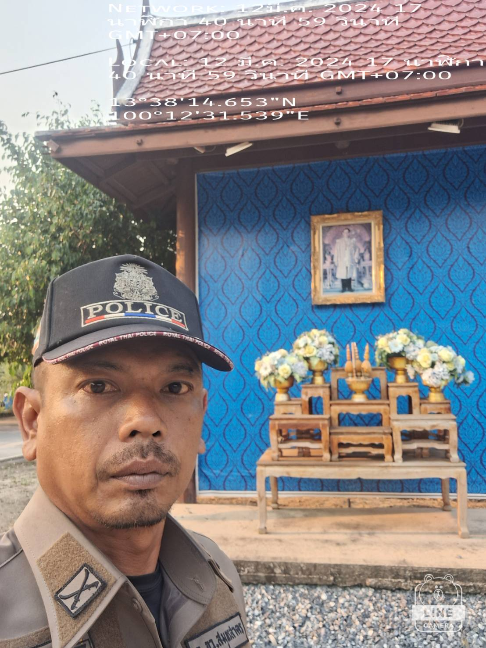
เมื่อ 18 ธันวาคม ๒๕๖6 เวลา 12.0๐ น. ด.ต.รัตน์ภิรมย์ รุยันต์ ผบ.หมู่ (ป.)สภ.บ้านแพ้ว ตรวจตู้แดง อบต.สวนส้ม เหตุการณ์ทั่วไปปกติ

